空调照明系统节能率计算书

公共建筑

|  |  |
| --- | --- |
| 工程名称 | “寓情于筑”建筑设计 |
| 工程地点 | 福建-厦门 |
| 设计时间 | 2022-12-30 |

# 建筑概况

|  |  |
| --- | --- |
| 工程名称 | “寓情于筑”建筑设计 |
| 工程地点 | 厦门 |
| 建筑面积 | 14881m2 |
| 建筑层数 | 地上6层 |
| 建筑高度 | 21.6m |

# 计算依据

1. 《绿色建筑评价标准》(GB/T50378-2014)

2. 《绿色建筑评价技术细则》

3. 《福建省绿色建筑设计标准》DBJ 13-197-2017

4. 相关建筑图纸

# 计算依据

《绿色建筑评价标准》（GB/T50378-2019）第7.2.8条：采取施降低建筑能耗，评价总分值 10分。建筑能耗相比国家现行有关建筑节能标准降低 10%，得5分:降低 20%，得 10 分。

# 气象数据

福建厦门气象数据如下图所示：

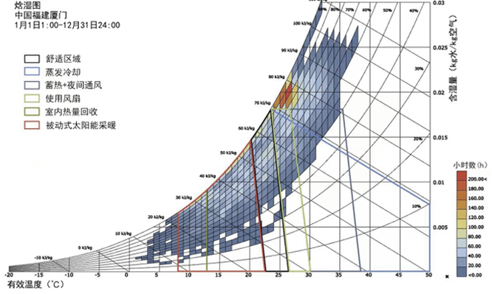

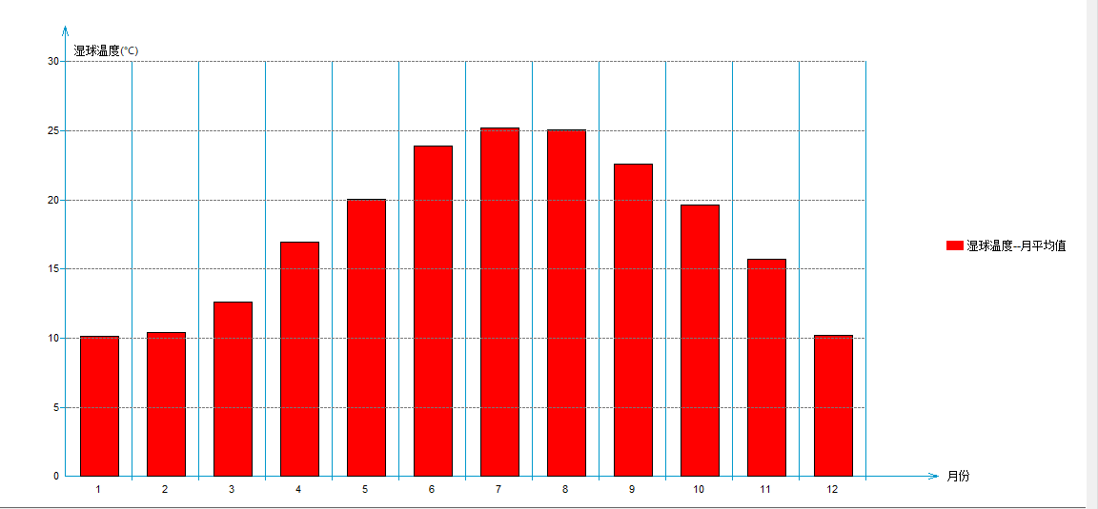

# 围护结构

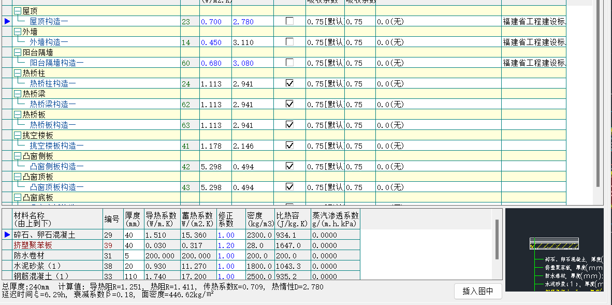

# 设计建筑

门窗类型

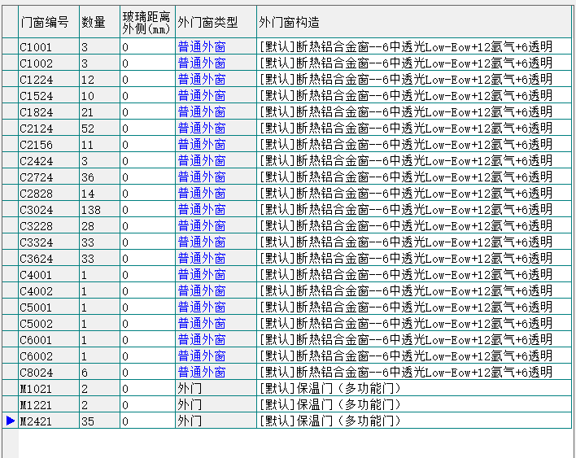

工作日时间表：

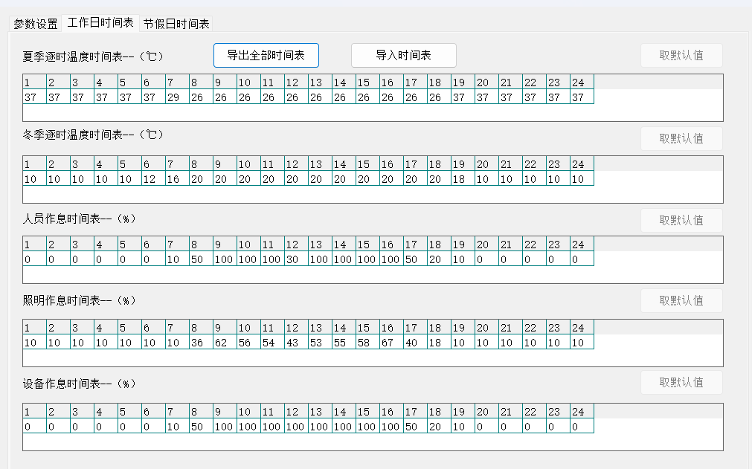

节假日时间表：

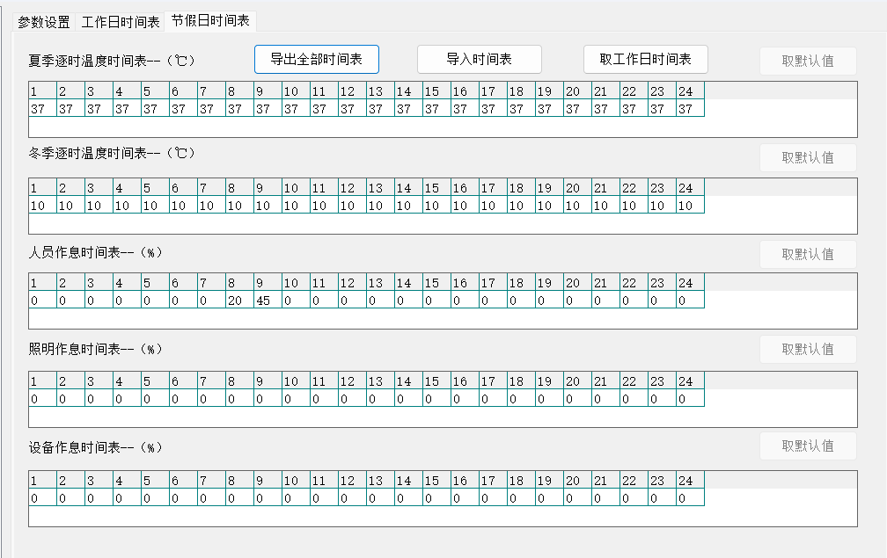

供冷系统：

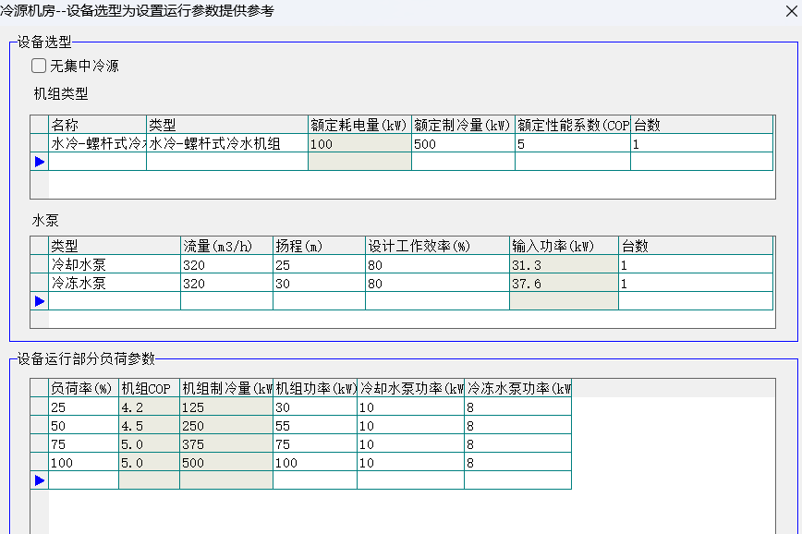

供热为无集中热源

# 计算结果

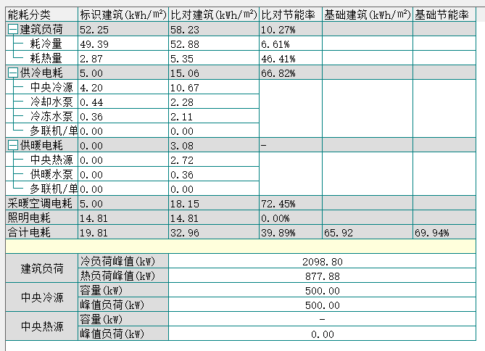

# 得分情况

|  |  |  |  |
| --- | --- | --- | --- |
| 标准条文 | 得分评价 | 节能率 | 得分 |
| 7.2.8 采取措施降低建筑能耗 | 建筑能耗相比国家现行有关建筑节能标准降低 10%.得 5分;降低 20%,得 10 分。 | 39.89% | 10 |
| 9.2.1 采取措施进一步降低建筑供暖空调系统的能耗 | 评价总分值为30分。建筑供暖空调系统能耗相比国家现行有关建筑节能标准降低40%，得10 分;每再降低10%，再得5分，最高得30 分。 | 69.94% | 30 |
| 标准依据 | 《绿色建筑评价标准》GB-T 50378-2019 | | |
| 得分合计 | | | 40 |